Урок 3
Класс: 4 «А»
УМК: Биболетова М.З. “Enjoy English”- 4.
Тема урока: «Telling stories. Section 1. Reading last summer story»
Тип урока: изучение нового
Цель урока:

Развитие универсальных учебных действий в рамках обозначенной темы:
– личностные: самоопределение (внутренняя позиция школьника, самоуважение, самооценка); мотивация к познанию, учёбе;
– регулятивные: управление своей деятельностью, контроль и коррекция (взаимоконтроль, взаимооценка при проверке заданий, самооценка при подведении итогов), инициативность и самостоятельность;
– познавательные: осознанное построение речевого высказывания в устной форме; рефлексия (контроль, взаимоконтроль и самоконтроль результатов деятельности); работа с информацией;
– коммуникативные: формирование умение слушать собеседника, реагировать на вопросы учителя и учащихся; развитие навыков чтения. Характеристика деятельности учащихся, виды учебной деятельности
- Тренировка навыков устной речи.
2. Совершенствование фонетических навыков.
3. Изучение новых слов.

Личностные цели:
- Формирование эмоционально-ценностного отношения к окружающему миру.
- Осознание иностранного языка как основного средства общения между людьми.
Предметные цели:
- Развитие умения рассказывать о действиях совершенных в прошлом.
- Развитие умений читать вслух.
- Развитие аудитивных и произносительных навыков.
Метапредметные цели:
- Развитие коммуникативных умений учащихся.
- Расширение общего лингвистического кругозора младших школьников.
- Развитие мотивации и познавательной активности детей.
- Развитие умений работать с учебником.

Задачи:
- Развивать умения применения основных правил чтения.
- Расширять лингвистический кругозор учащихся.
- Развивать умения употреблять в речи изученные лексические единицы.
- Развивать умения действовать по образцу.

Оборудование: УМК Биболетовой М.З., Денисенко О.А., Трубаневой Н.Н. УМК “Enjoy English” для 4 класса.

Этапы урока | Микроцель | Содержание | Формирование УУД
Организационный этап | Подготовка учащихся к работе на уроке; обеспечение благоприятного микроклимата.  Форма: фронтальная.  Средства: языковые.  Результат: учащиеся готовы к продуктивной деятельности.  Приемы контроля: устный.  Принцип: психологической комфортности. | Teacher: Good morning, dear children.  Students: Good morning, teacher.  Teacher: A am glad to see you.  Children: A am glad to see you too.  Teacher: Sit down, pleas. My name is …  Teacher: what season is it?  Children: is it winter.  Teacher: what month is it?  Children: is it Desember.  Teacher: What the weather like?  Children: it is sunny and cold.  Teacher: What date is it to day?  Children: To day is the 12th of Desember. | Личностные: принятие роли ученика, соблюдение определенных норм и правил поведения.  Регулятивные: планирование учебного сотрудничества, умение настроить себя на работу.  Коммуникативные – умение вступать в мини-диалог.
Введение нового материала. | Введение нового материала через связь с реальной жизнью.  Форма: фронтальная. Средства: языковые, наглядные.  Результат:  Учатся находить прошедшее время в английском языке через связь с русским.  Приемы контроля: устный. | Nov what shell we do to day?(чем мы будем заниматься?)  Remember!( вспомните)  In summer you went in some place. (Летом вы куда-то ездили. И сегодня мы начанем учиться говорить с вами о том, куда мы ездили, что мы делали в прошлом.  АНАЛОГИЯ.  По русски: Я ходил в лес. Я купил мороженное. Я прочитал книгу.  Что общее у глаголов в предложениях, которые я сказала?  Children: суффикс –Л-  А в каком времени стоят глаголы в этих предложения?  Children: в прошедшем времени.  А вы знали, что в английском языке тоже есть прошедшее время. И тоже есть общее окончание для всех глаголов в прошедшем времени английского языка.  Например:  Мы разговаривали: we talked  Мы играли: we played  Мы жили: we lived  Repeat after me: talked, played, lived  Какое общее окончание? ( D) (Пишем на доске ed) Вот как выглядит это окончание. | Регулятивные: умение определять учебную цель, осуществление контроля своих действий, Познавательные: умение структурировать свои знания по определенной теме, ориентироваться в системе своих знаний.  Коммуникативные: умение слушать и понимать речь партнеров по общению, с достаточной полнотой и точностью выражать свои мысли.
Первичное закрепление | Совместно с учениками найти решение проблемного вопроса и применить полученные знания на практике.  Форма: фронтальная,индивидуальная.  Средства: языковые, наглядные ЦОРы,.  Результат: выполнение заданий по намеченному плану.  Приемы контроля: устный. | Open your books, pages fifty tow, exercise for. (Откройте книги на странице 52 упражнение 4). Когда мы говорим о событиях в прошлом, то глаголы бывают правильные и не правильные. Давайте посмотрим, как образуется прошедшее время у правильных глаголов. (см табличка упр.4). 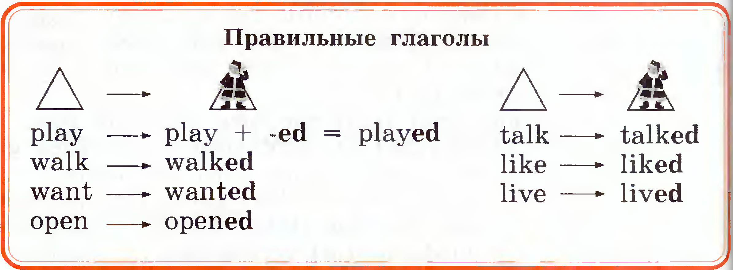  (У2 говорят сами, проговариваем слова, повторяем их все вместе. И закрепляем правило).  Yes, you are rite.  ВКЛ ЦОР и проговаривание слов вместе с диктором.  Окончание ED может звучать по разному. Давайте обратимся к учебнику за помощью.  Pages fifty tow, exercise six.  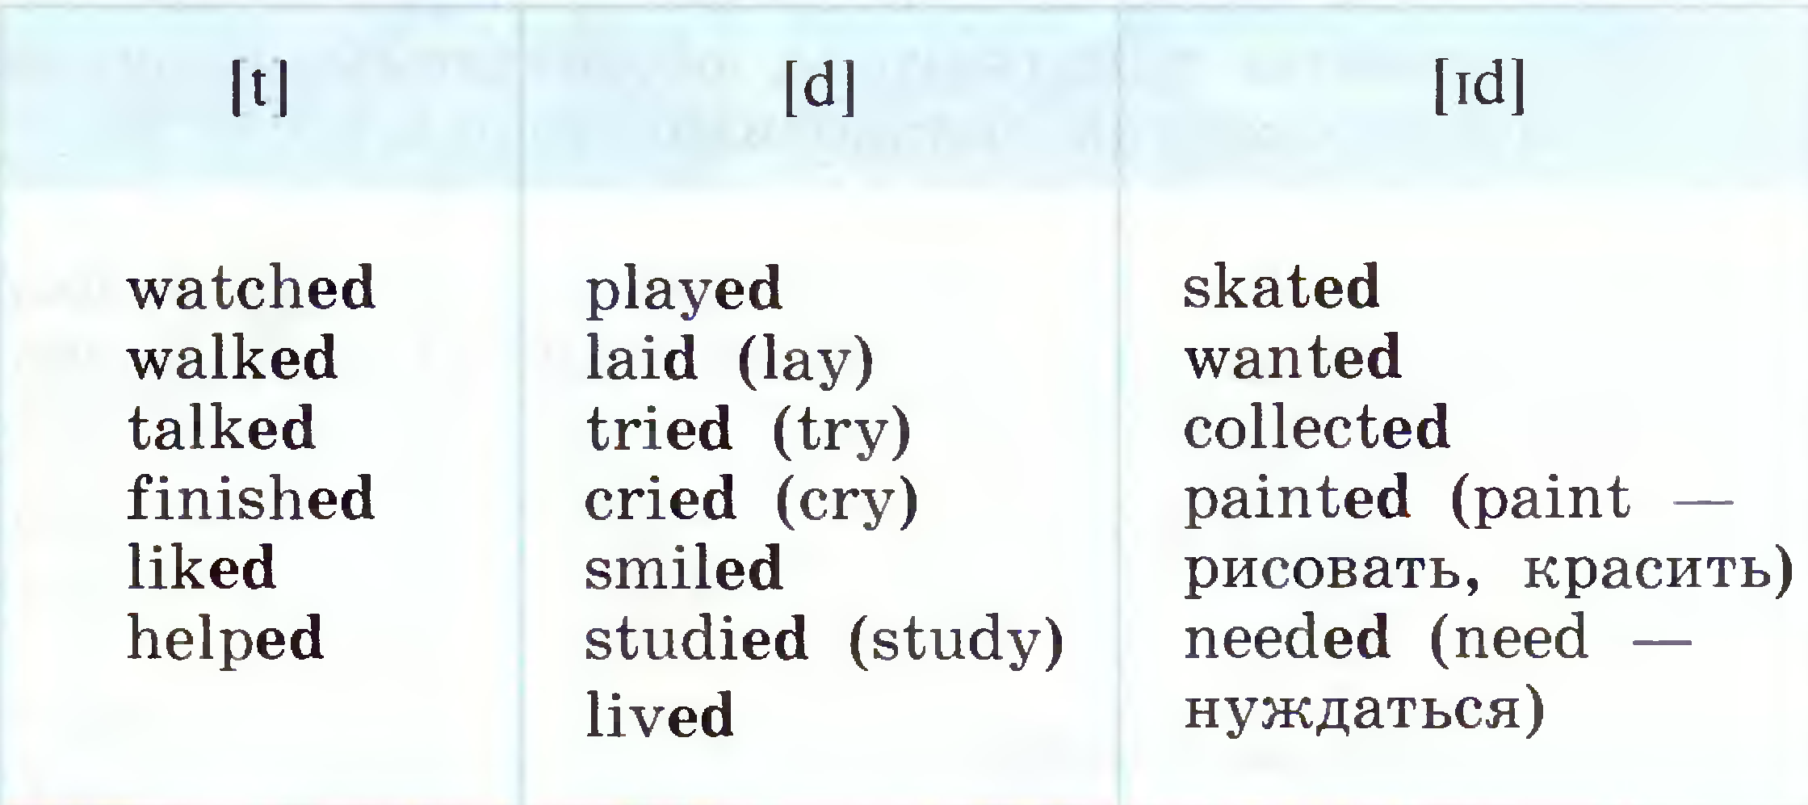  Всегда звучит звонки звук [d], если звонкая буква в слове последняя. Значит и окончание будет звонким. Если звук глухой, то окончание будет глухим [t]. Если слово заканчивается на шипящий, свистящий звук или t или d, то окончание звучит [id]. ОКОНЧАНИЕ НЕ МЕНЯЕТСЯ. ОНО всегда пишется ED. МЕНЯЕТСЯ ТОЛЬКО ПРОИЗНОШЕНИЕ.  Now lets read exercise seven. Обратим внимание на упр.7 и прочитаем. (1 парта 1 столбик)(Дети читают по очереди слова. Педагог помогает им, исправляет обращая внимание на правило)  Мы познакомились только с правильными глаголами. Но не все бывает так хорошо. Неправильные глаголы они, ребята не плохие, но к ним нельзя прибавить окончание иди. С ними вы познакомитесь позже. | Познавательные: структурирование знаний.  Коммуникативные: планирование сотрудничества и способов взаимодействия.  Регулятивные: способность корректировать промежуточные и конечные результаты своих действий и возможные ошибки; контроль, коррекция, оценка.
Включение нового знания в общение. |  | Pages fifty, exercise one. Cтраница 50 упражнение 1. Обратимся к тексту. Что случилось с Джимом и Джилл? Прочитаем текст и соотнесем с картинками. ///  Now read the text .Start pleas. (Читают текст по одному предложению и сразу переводят. ….  Yes, you are rite.  Exercise tow. Соотнесем прочитанный текст с картинками. Что было вначале. (Ответ b)  - Найдем предложения к каждой картинке (зачитывание из текста).  - Я вам говорю предложения по русски, а вы находите его в тексте и зачитываете по английски.  ( Прошлым летом Джим и Джилл пошли в лес. Птичка упала с дерева. Они положили птичку в коробку. Они давали птичке хлеб, яблоки, кукурузу и воду. Птичка жила у них дома две недели. Птичка была счастлива. )  - Закончите предложение: Complete the sentences.  The day… (was fine.)  It was very… (hot and sunny.)  They talked… (and talked.)  The children liked … (the bird very much.)  Then Jim and Jill took … (the bird back to the forest.)  - Answer my questions (ответьте на мои вопросы) Ответы найдите в тексте и зачитайте.  Where did Jim and Jill go?  What was the weather like?  What did they see?  Where did the poot the bird?(куда девали пташку?)  What did they give the bird? (Что они давали пташке?)  Yes, you are rite.  Как вы считаете, правильно ли дети поступили? А вы знаете, что мама могла бросить ее, учуяв чужой запах. Птичек трогать нельзя. Как бы вы поступили в этой ситуации?  You are very well! | Регулятивные: умение производить контроль и оценку своих действий.  Познавательные: умение распознавать и читать правильные глаголы в прошедшем времени.  Коммуникативные: умение слушать и понимать речь своих собеседников.
Рефлексия | Обобщение и выводы по учебной теме.  Форма: фронтальная.  Средства: языковые  Результат: обобщение, вывод. Приемы контроля:устный | - Что нового вы узнали на уроке?  - В чем испытывали затруднения?  - Как вы считаете, вы можете дальше работать над этой темой?  - Над чем еще нужно поработать? | Личностные: осознание важности учения, важности данного знания.  Регулятивные: умение оценить результативность своей работы на уроке.
Домашнее задание. |  | Записываем на ДОСКЕ ПО РУССКИ И ГОВОРИМ ПО РУССКИ!!!!  В учебнике стр.62 упр1 в тетрадь копилку  В учебнике стр. 52 упр 6 выучить все слова в столбиках.  Thank you for the lesson. Good buy!

